Тема: Франческо Петрарка- видатний італійський поет-гуманіст. Багатство людської душі, краса і щирість людських почуттів, оспівування кохання в «Книзі пісень»
Мета: ознайомити учнів з життям та творчістю Франческо Петрарки, коротко охарактеризувати збірку «Книга пісень», поглибити знання про сонет; розвивати читацьку активність; виховувати інтерес до здобутків світової літератури
IФормування знань, умінь, навичок.
Творчі групи (бібліографи,літературознавці, лірики, журналісти,мистецтвознавці, дослідники) отримали завданняпідготувати матеріал про видатного майстра сонета Франческо Петрарка. Їхнє слово звучатиме упродовж уроку.
Бібліограф Франческо Петрарка народився в італійському місті Ареццо в родині нотаріуса. У віці двадцяти двох років він прийняв духовний сан, а через рік, 6 квітня 1327 року, пережив саму яскраву й значну подію у своєму житті: в Авиньоне,45 у церкві Св. Клари він побачив прекрасну юну жінку по імені Лаура й полюбив її. Любов до Лаури Петрарка проніс через все життя, зберігши вірність улюбленої й після її смерті
Франческо Петрарка - не тільки великий письменник, ще при житті удостоївся слави й визнання (в 1341 році на Капітолійському пагорбі в Римі він був урочисто увінчаний лавровим вінком). Найбільшою винагородою у своєму житті Петрарка вважав кохання, подароване йому Богом. «Співати по- новому про Любов я прагну»,- проголосив митець. Часи Відродження змінили систему поглядів на світ, місце в ньому людини. Вона стала не аскетичною істотою, а вінцем всього сущого на землі. Для Петрарки таким вінцем була Жінка, уособлення якої Лаура.20-річна красуня була заміжньою, Лаура померла у 40 років, у ті часи жінки рано старіли, однак Петрарка не помічав її зморшок та сивини. Вона для нього так і лишилась прекрасною і недосяжною – Ідеалом. Любов до Лаури Петрарка висловив у «Книзі пісень», що стала гімном коханню. Працю над збіркою поет розпочав ще в 30-і роки, а завершив незадовго до смерті. Книга має дві частини : «На життя дони Лаури» і «На смерть дони Лаури».
Інтелектуальна розминка. Кросворд «Сонет»
1
2
3
4
5
Завдання По горизонталі. 1Ім'я Петрарки. 2Італійське звертання до жінки. 3Назва збірки поета.4Місто, в якому народився Петрарка. 5Справжнє прізвище поета.
Відповідь. 1Франческо. 2Донна.3 «Канцоньєре». 4Ареццо.5Петракко.
По вертикалі- сонет.
Словникова робота ( пояснення літературних термінів- сонет, лірика)
Виступ літературознавця. СОНЕТ – це поєднання глибокої думки і почуття. За формою він може бути роздумом, портретом, пейзажем, гімном, одою. Сонети, немов коштовні камінці, прикрашають літературу народів світу. «Поэму в сотни раз затмил Сонет прекрасный»,- писав Буало. Сонети складали славетні поети Європи : Данте, Боккаччо, Ронсар… Серед майстрів сонета- українські поети Іван Франко, Леся Українка, Максим Рильський, Дмитро Павличко.
Сонет як жанр був розроблений італійськими поетами Раннього Відродження, зокрема Данте, але Петрарка довів його до високої досконалості, створивши медиативний сонет, тобто сонет роздуму.Навіть якщо поет описує природу, якісь побіжні враження чи спостереження, твір закінчується узагальненням чи висновком.
За часів Петрарки італійська мова стала милозвучнішою та красивішою, ніж була за Данте. Це дало йому змогу здійснити ще одне відкриття: його сонет чарує читача співучістю, красою словосполучень та звучними римами.
ЛІРИКА Лі́рика — один із трьох, нарівні з епосом та драмою, родів художньої літератури та мистецтва, в якому у формі естетизованих переживань осмислюється сутність людського буття. У переносному значенні лірика може означати ліричний настрій або стиль (емоційно-забарвлений, хвилюючий, чутливий, схильний до вираження роздумів, почуттів, переживань
I I Застосування знань, умінь, навичок
Журналіст. «Книга пісень» своєрідний щоденник закоханого, в якому постають образи ліричного героя і Лаури.
Сонети Петрарки надзвичайно артистичні, багаті на поетичні порівняння, влучні метафори, гру слів, витончені комбінації. Але найголовніше в них- глибокий зміст, відтворення живої, ніжної, чутливої душі нової людини з її гуманістичними ідеалами.
Лірик1 (читає напам’ять сонет 35)
В полях, де тиша й самота німа,
Замислений, я манівцем блукаю
І тільки тих стежок не уникаю,
Де й сліду людської ноги нема.

Я від людей ховаюсь недарма-
Цікавість марна в них не знає краю:
Яким таємним пломенем палаю-
Дізнатись кожен хоче крадькома.

Від чого думи й серце в неспокої-
Те знає тільки затишок дібров,
Струмки, та ниви, й пагорби зелені.

Проте немає глушини такої,
В якій би не знайшла мене любов,
Щоб знов вести розмови нескінченні.

Літературознавець
Зі сторінок книги «Книги пісень» в нашій уяві постає один жіночий образ та образ ліричного героя – поета, який розповідає про свої переживання. Це меланхолійний мрійник, заглиблений у свій внутрішній світ, однак він не аскет, який зневажає життя. Любов відкриває його душу назустріч красі навколишнього світу, який стає близьким і любим поетові, бо в ньому живе його кохання – Лаура.

Лірик2
(Читає напам’ять сонет 162)
Робота над образами ліричного героя, його коханої та кохання в сонеті, над художніми особливостями вірша.
Запитання журналістів до класу.
Журналісти
-Яким постає перед читачем ліричний герой?
(Замріяним, заглибленим у себе. Але це не аскет, він любить життя).
-Яким він бачить навколишній світ?
(Реальним, але сповненим краси).
-Яке його ставлення до цього світу?
(Він обожнює світ, бо в ньому живе його кохана Лаура).
-Як зображено Лауру?
(Ми бачимо її очима закоханого поета. Вона реальна і нереальна водночас. Це -Ідеал.)
-Яка мова сонета?
(Жива, образна, пристрасна, відомо, що сонети Петрарки писав живою італійською мовою, а не латиною).
-Який настрій вірша?
(Це сонет – роздум , в якому описано природу, враження ліричного героя, його щастя і легкий смуток. Вірш легкий і прозорий , пройнятий високим почуттям).
-На прикладі аналізованого твору назвіть характерні особливості побудови сонета.
(Він має 14 рядків, складається із 2 катренів та 2 терцетів).

ЛІРИК 3 читає напам’ять сонет 312
Бесіда
-Чи змінився настрій сонета порівняно з попереднім твором?
(Настрій цього сонета сумний, бо кохана Лаура пішла із цього світу).
-Як тепер сприймає світ ліричний герой?
(Надзвичайно сумно : « бо згасло сонце і померкло все». Кохана для поета – сонце. Згасло сонце – це символічний образ передчасної смерті Лаури).
-Знайдіть рядки , в яких Петрарка говорить як особа духовного сану.
(«Я кличу смерть, щоб ту зустріти знов». Церква говорить про життя після смерті, це життя духу).
ЛІРИК 4 читає напам’ять сонет 61.
Бесіда
-Який настрій цього вірша?
(Це своєрідна молитва душі й серця до коханої жінки).
-Відомо, що Петрарка сприймав любов, то як найвище благо , то як гріховне почуття. Як такі суперечливі погляди на кохання позначилися на вірші?
(Кохання- це найвища цінність, радість, а водночас і « солодкий біль», « серця рани», але ліричний герой приймає все це й не відмовляється від кохання).
-Як змальовано ліричного героя?
(Він по-лицарськи милується прекрасною дамою, жодної зухвалої думки немає у нього. Це поклоніння коханій).
-Сонет- це витончене поєднання думки й почуття. Які думки й почуття висловлено в ньому?
(Думки про кохану виливаються у гімн цьому високому почуттю).
-Яким є ставлення ліричного героя до коханої?
(Він говорить про неї з піднесенням, схиляється перед нею).
-Які синтаксичні конструкції використовується автор?
(Кожний із чотиривіршів закінчується окличним реченням. Це якнайкраще відповідає загальному настрою сонета)
-Яка кількість рядків у вірші?
14
ЛІРИК 5 читає напам’ять сонет 132
Як не любов, то що ж це бути може?
А як любов, то що ж таке вона?
Добро?- Та ж в ній скорбота нищівна.
Зло?- Але ж муки ці солодкі, Боже!
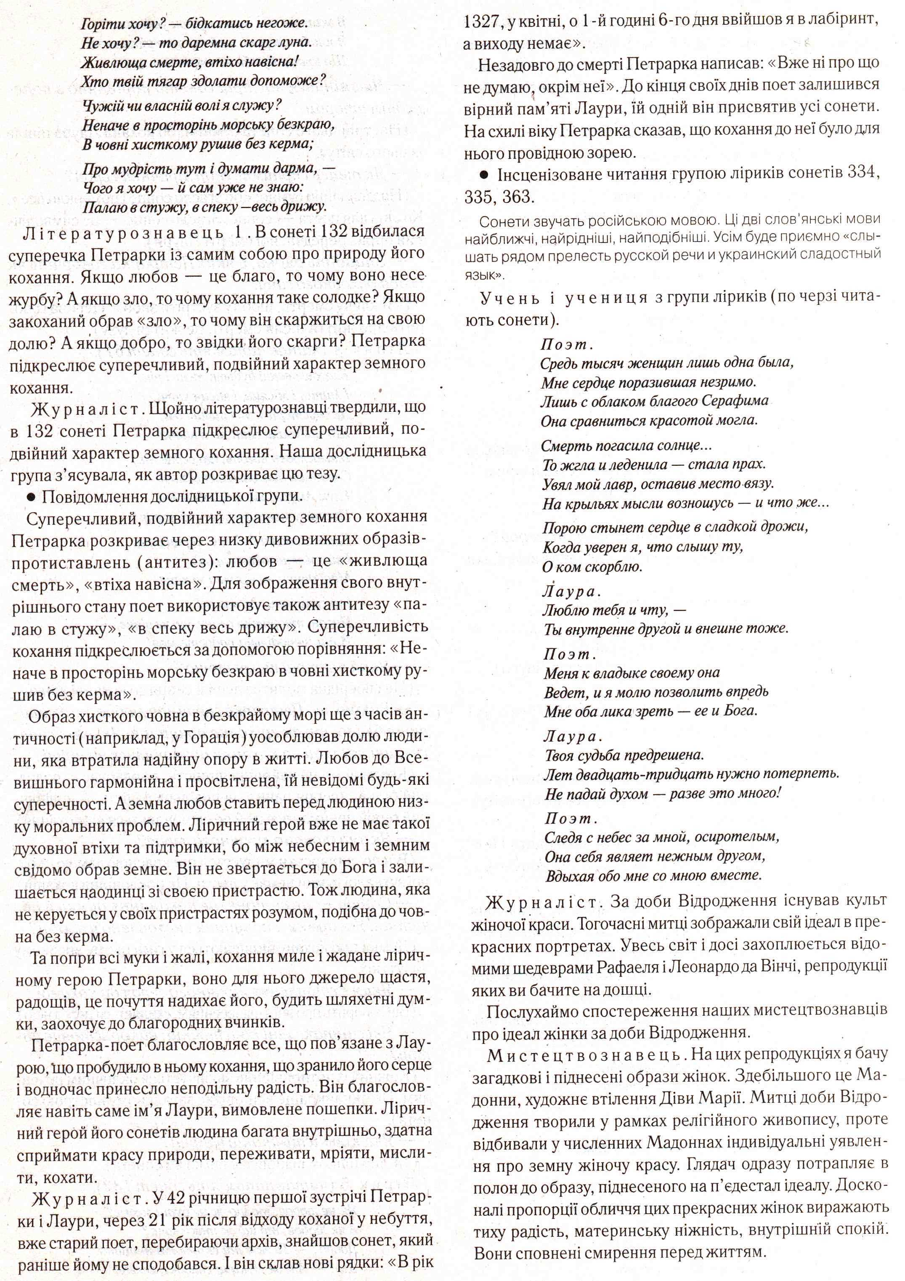
III Підбиття підсумків уроку
-Які факти із життя Петрарки вам запам’ятались найбільше?
-Як називається найвідоміша книга Петрарки?
-Дайте визначення сонета.
-Назвіть головну тему сонетів Петрарки.
IV Д/З
Скласти кросворди за життям і творчістю Петрарки.

